Памятка для родителей
по профилактике выпадения
детей из окна

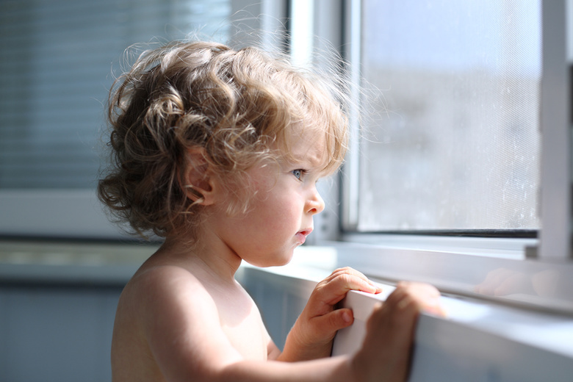
Открытое окно может быть смертельно опасно для ребёнка. Каждый год от падений с высоты гибнет огромное количество детей.
Будьте бдительны!

Уважаемые родители, запомните 7 правил, чтобы не допустить гибели вашего ребенка!
1 правило: Не оставлять окно открытым, поскольку достаточно отвлечься на секунду, которая может стать последним мгновением в жизни ребенка или искалечить ее навсегда.
2 правило: Не использовать москитные сетки без соответствующей защиты окна. Ребенок видит некое препятствие впереди, уверенно упирается на него, и в результате может выпасть вместе с сеткой, которая не рассчитана на вес даже годовалого ребенка.
3 правило: Не оставлять ребенка без присмотра, особенно играющего возле окон и стеклянных дверей.
4 правило: Не оставлять возле окон предметы или мебель, которые могут послужить ребенку ступенькой для того, чтобы залезть на подоконник
5 правило: Не следует позволять детям прыгать на кровати или другой мебели, расположенной вблизи окон.
6 правило: Тщательно подобрать аксессуары на окна. Ребенок может с их помощью взобраться на окно или запутаться в них, тем самым спровоцировать удушье.
7 правило: Установить на окна блокираторы, препятствующие
открытию окна ребенком самостоятельно.
Обратите внимание:
* Если вы устанавливаете решётку на весь размер окна, должен быть способ быстро открыть ее в случае пожара! (Это особенно необходимо, когда специалисты МЧС вынимают людей из горящего дома) Ключ вешается высоко от пола, около самого окна, на гвоздике, так, чтобы подросток и взрослые смогли быстро открыть окно за 30-60 секунд при острой необходимости. Не заваривайте решётками окна наглухо, это может стоить вам жизни даже на первом этаже!
* При любом типе решёток - просвет между прутьями не должен быть более половины поперечного размера головы ребёнка (не более 10 см). Если ребёнок может просунуть голову между прутьями - нет ни малейшего толку от такой решётки!
* Устанавливать фиксаторы, решётки - должны только профессионалы! Не экономьте на безопасности своих детей! Обращайтесь только к надёжным фирмам, дающим долгую гарантию.
Вместе сохраним здоровье детей!

